Angleški jezik 6. razred: Navodila za 9. teden od 18. 5. do 22. 5. 2020
Dragi učenci, želimo vam nadvse prijeten teden!

31. ura: Ponavljanje in utrjevanje znanja
32. ura: Ponavljanje in utrjevanje znanja
33. ura: Extra Exercises
34. ura: Extra Exercises

31 in 32. ura: Ponavljanje in utrjevanje znanja

Ex. 1 Read the sentences and draw the hands of the clocks. Narišite koliko je ura!

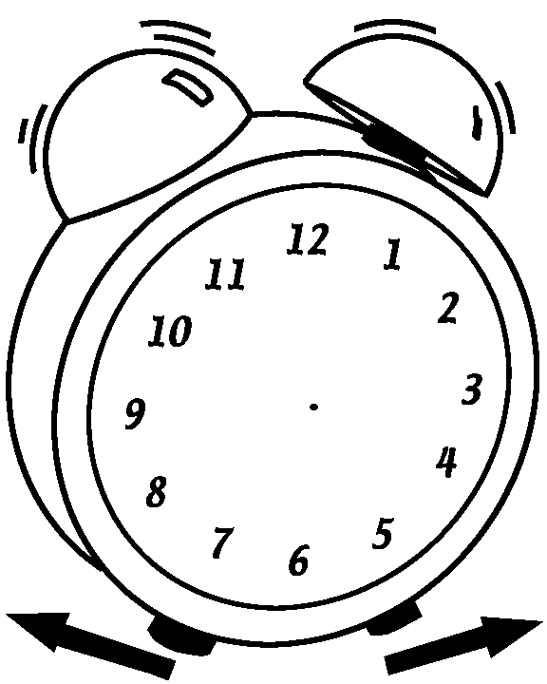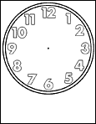

It’s seven o’clock It’s a quarter past six It’s twenty to eight. It’s half past four

It’s ten to five. It’s a quarter to five It’ s twenty-five past one. It’s twenty-five to one.

Ex. 2 What time is it? Look at the clocks and write sentences . Napiši, koliko je ura!

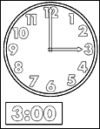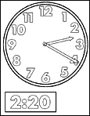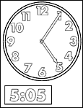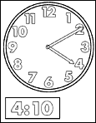

…………………………… …………………………… …………………………… …………………….

……………………………. …………………………… ……………………………. ……………………

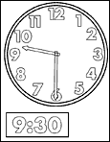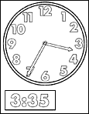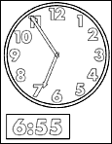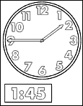

…………………………… ……………………………… ……………………………. …………………….

………………………….. …………………………….. ……………………………… …………………….

33 in 34. ura: Extra exercises

Za uvod si danes poglejte video, ki ga je naredila naša devetošolka Aleksandra Bilić o karanteni.
https://www.youtube.com/watch?v=hLbMkajTUx4&feature=youtu.be
Sedaj pa odprite učbenike na strani 72 in rešite extra exercises.

